Cómbita, 01 de junio de 2020

Doctor

**FABIO NICOLÁS SÁNCHEZ RINCÓN**

Juez Promiscuo Municipal de Oicatá

Ref. Cumplimiento resolución No. 001 del 30 de marzo de 2020.

De manera atenta me dirijo a usted con el fin de dar cumplimiento a lo ordenado en el asunto de la referencia, manifestándole que el día 01 de junio de 2020 se efectuó las siguientes actividades desde mi casa de habitación:

* Se profundizó en la temática la Victima en el Proceso Penal Acusatorio autor NELSON SARAY BOTERO desde las 9:00 a.m. a las 11:00 a.m.
* No se han presentado novedades con los diferentes usuarios del Juzgado, con las autoridades públicas de Oicatá, ni con la FGN.

Atentamente,

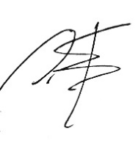

**JAVIER GIOVANI FÚQUENE CUADRADO**

Secretario Juzgado Promiscuo Municipal de Oicatá